# 【社区动态】五福堂社区开展“清楼道隐患、除飞线充电”筑安全防线行动

为保障居民生命财产安全，营造安全有序的居住环境，五福堂社区组织召开居民小区楼道堆物及电动自行车“飞线充电”专项整治动员会。

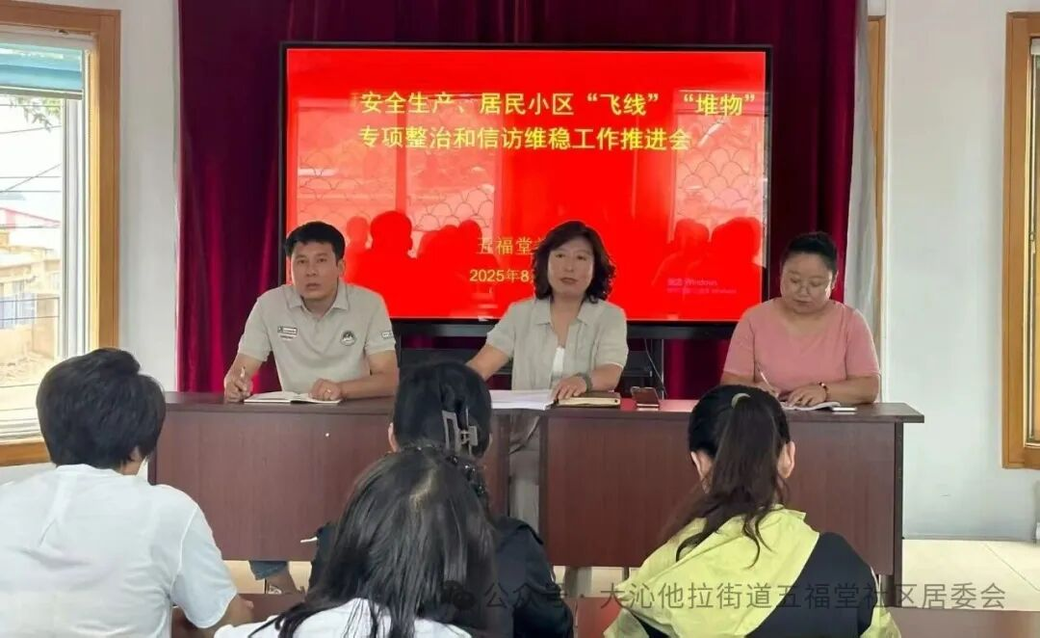

会议上传达了《奈曼旗居民小区楼道堆物及电动自行车“飞线充电”专项治理工作方案》解读了《整治公告》。

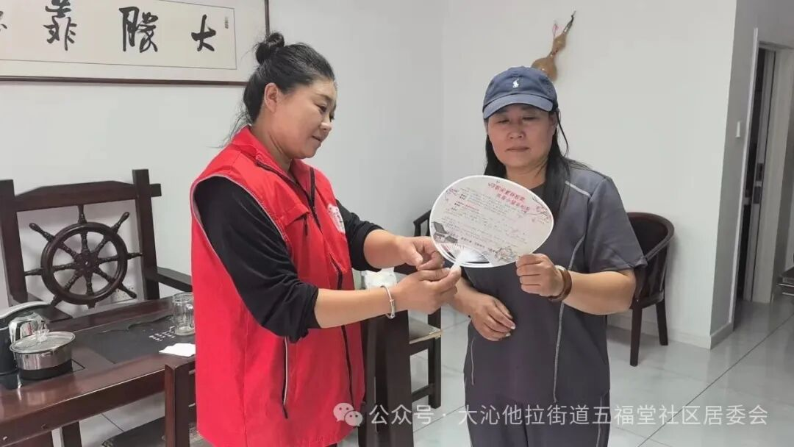

会议后，社区网格员在小区公告栏、单元入口、电梯间等显著位置张贴《整治公告》，通过微信群、公众号、短视频等形式广泛宣传消防安全知识和典型案例，组织社区网格员、物业人员入户发放《整治公告》进行面对面宣传，引导居民自行清理楼道堆物，主动拆除“飞线充电”设备。

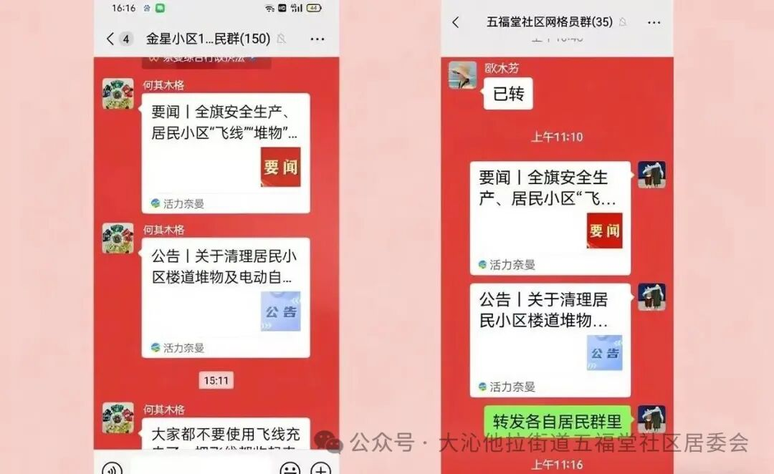

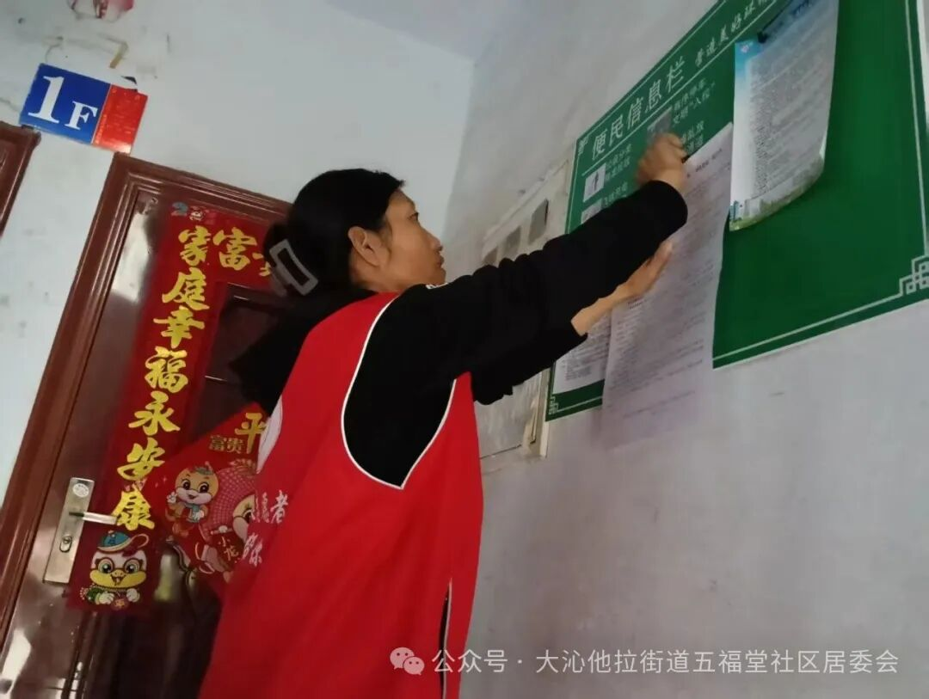

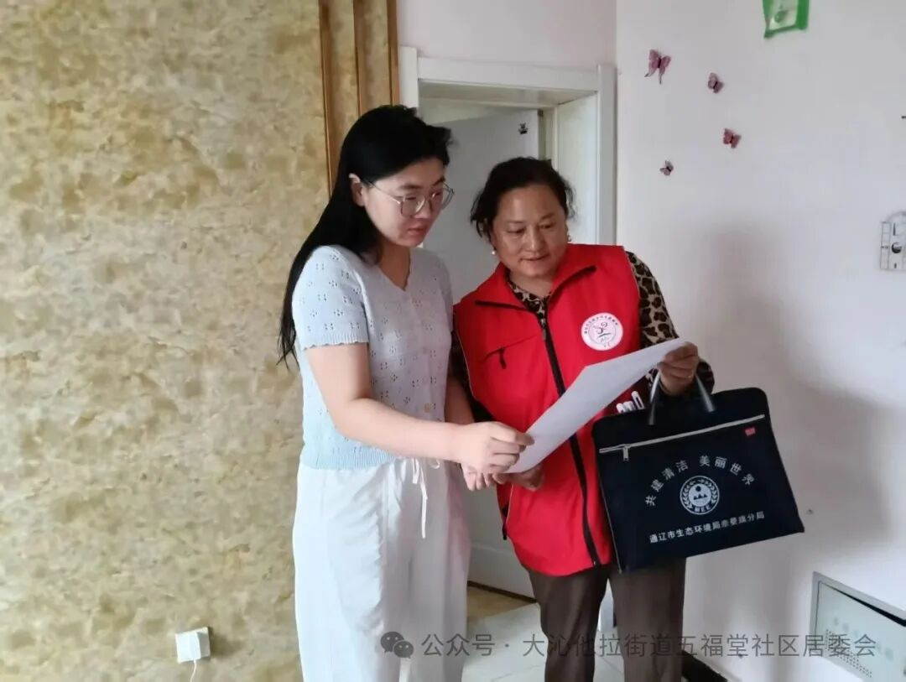

此次活动不仅改善了小区居住环境，更强化了居民的安全意识。下一步，五福堂社区将建立常态化巡查机制，定期对楼道环境和电动车“飞线充电”情况进行检查，防止问题反弹。同时，持续开展多样化的安全宣传活动，不断提升居民的安全意识和文明素养，与居民携手，共同打造安全、和谐、宜居的美好家园。